Практычнае заданне да білетаў выпускного экзамена
па вучэбным прадмеце «Гісторыя Беларусі» для IX класа

Распрацаваны: Навумчык Іна Мікалаеўна, настаўнік гісторыі ДУА «Елкаўская сярэдняя школа» Зэльвенскага раёна

Білет № 19
2. Практычнае заданне. Наш край у XIII–XVIII стст.

На аснове прадстаўленых крыніц адкажыце на пытанні.
1. У якім годзе Ліда атрымала магдэбургскае права?
2. У склад якога ваяводства ўваходзілі ваш населены пункт, раены ці абласны цэнтр у XVI ст.?
3. Шматлікія войны, якія адбыліся на Беларусі ў 1648–1667 гг. вызвалі катастрафічныя разрушэнні, эпідэміі. Як змянілася колькасць насельніцтва ў вашым рэгіене ў 1648–1667 гг.? Пра што сведчыць гэты факт?
4. З якой мэтай Лідзе давалася магдэбургскае права? Дакажыце, што магдэбургскае права было адной з самых прагрэсіўных з’яў свайго часу (на прыкладзе горада Ліды).

Крыніца 1. 1590 г. верасня 17. Прывілей караля польскага і вялікага князя літоўскага Жыгімонта ІІІ аб наданні гораду Ліда магдэбургскага права
«Мы Жыгімонт ІІІ… абвяшчаем усім разам і кожнаму асобна, сучасным і будучым, каму гэта ведаць трэба:
Мы…, жадаючы ў лепшым парадку мець горад наш Ліду, даем падданым горада Лідскага права магдэбургскае і дазваляем гэтым нашым лістом на ўсе часы. Да гэтага права для ўпрыгожання і прыўмножання, а таксама вядзення спраў судовых і гарадскіх мы загадалі нашым лістом прысвяціць пячатку гарадскую, гэта значыць ільва і два ключы перакрыжаваныя па-над ім.. Да гэтага вызваляем падданых нашых горада Ліды ад усіх спраў земскіх ВКЛ і звычаяў, якія замінаць магдэбуркаму праву, вызваляючы таксама грамадзян гэтага горада і яго ваколіц… ад усялякай улады кіравання ўсіх і кожнага асобна ўраднікаў ВКЛ і іх намеснікаў і перад імі ці адным з іх не будзе ні адзін з грамадзян адказваць ні за якія вялікія ці малыя віны і злачынствы і плаціць штрафы. Толькі перад войтам, бурмістрам, радцамі, лаўнікамі гэтага горада згодна звычаям права паспалітага.
…Звыш таго абяцаем, што жадаючы аказаць гэтым нашым падданым купцам, усякім рамеснікам, усім грамадзянам з ваколіц гэтага горада Лідскага самую вялікую ласку ўстанавіць у гэтым горадзе Лідскім два кірмашы на кожны год, а гандаль у суботу кожнага тыдня дазваляю праводзіць згаданым грамадзянам лідскім… Ад іншых прадажных рэчаў і тавараў трэба браць частку ў гарадскую скарбніцу на карысць горада ад людзей пабочных, акрамя ўсіх мяшчан і грамадзян з ваколіц Ліды, якія павінны быць вызвалены ад розных гандлевых збораў. …Акрамя таго на патрэбы і на карысць нашага згаданага горада даем гэтым прывілеем даходы з лазні, вагаў і царульні, якія жыхары горада хочуць будаваць…»
Крыніца 2. Карта «Адміністрацыйна-тэрытарыяльны падзел ВКЛ ў канцы XVI ст.»

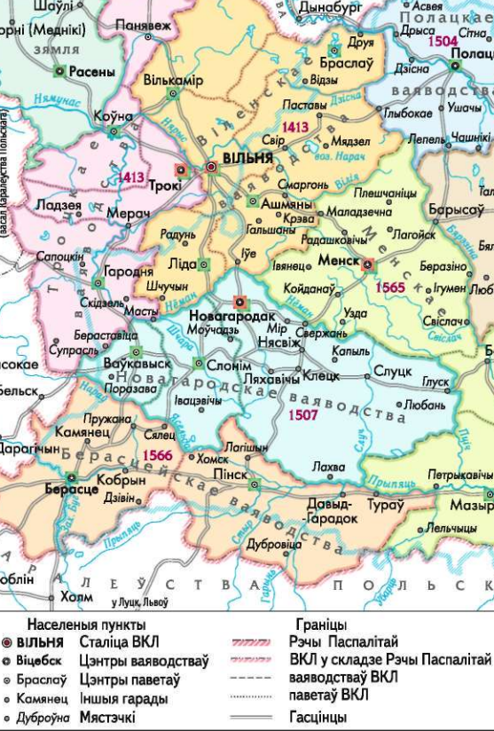

Крыніца 3. Табліца. Змяншэнне колькасці насельніцтва і колькасці дымаў у беларускіх паветах у 1648-1667 гг.
Паветы | Колькасць дымаў, тыс |  | Змяншэнне дымаў,  % | Колькасць насельніцтва, тыс.чал |  | Убыла, %
 | перад вайной | пасля вайны |  | Перад вайной | Пасля вайны
Брэсцкі | 40 | 23 | 42 | 280 | 149 | 53
Пінскі | 23 | 14 | 39 | 161 | 91 | 56
Навагрудсі | 41 | 16 | 37 | 287 | 104 | 36
Слонімскі | 12 | 10 | 16 | 84 | 65 | 75
Ваўкавыскі | 10 | 8 | 20 | 70 | 52 | 71
Гродзенскі | 25 | 18 | 28 | 175 | 117 | 61
Лідскі | 12 | 10 | 16 | 84 | 65 | 75
Ашмянскі | 30 | 15 | 50 | 210 | 97 | 46
Браслаўскі | 6 | 3 | 50 | 42 | 19 | 45
Мінскі | 26 | 10 | 61 | 183 | 65 | 35
Мозырскі | 5 | 2 | 60 | 35 | 13 | 37
Рэчыцкі | 4 | 2 | 50 | 28 | 13 | 46
Мсціслаўскі | 13 | 4 | 69 | 91 | 26 | 75
Аршанскі | 67 | 22 | 67 | 469 | 143 | 72
Віцебскі | 10 | 4 | 60 | 70 | 26 | 66
Полацкі | 23 | 6 | 74 | 161 | 39 | 75

